O16

รายงานผลการดำเนินการเพื่อจัดการความเสี่ยงการทุจริต
รายงานผลการดำเนินการเพื่อจัดการความเสี่ยงการทุจริต
สถานีตำรวจภูธรปลายบาง
ประจำปีงบประมาณ 2569
ของสถานีตำรวจภูธรปลายบาง
ประจำปีงบประมาณ พ.ศ. 2569
บทนำ
ตามที่สถานีตำรวจภูธรปลายบาง ได้ดำเนินการเพื่อจัดการความเสี่ยงการทุจริตและได้มีแผนบริหารความเสี่ยงการทุจริตประจำปีงบประมาณ ๒๕๖9 ของหน่วยงาน นั้น
สถานีตำรวจภูธรปลายบาง ได้ดำเนินการเพื่อจัดการความเสี่ยงการทุจริตเป็นกิจกรรมและ การดำเนินการตามมาตรการเพื่อบริหารความเสี่ยงการทุจริตโดยดำเนินการ แยกตามสายงานในหน่วยงาน อันได้แก่
๑.งานอำนวยการ
๒.งานป้องกันปราบปราม
๓.งานจราจร
๔.งานสืบสวน
๕.งานสอบสวน
โดยได้ดำเนินการจัดการความเสี่ยงอย่างเป็นรูปธรรม มีภาพแสดงกิจกรรมการดำเนินการตามมาตรการ ดังรายงานผลการดำเนินการ และหน่วยงานได้เปิดเผยข้อมูลการดำเนินการเป็นการเปิดเผยข้อมูลสาธารณะเพื่อให้บุคคลทั่วไปได้รับทราบตามรายงานจัดทำโดยคณะทำงานขับเคลื่อนและกำกับติดตามการประเมินคุณธรรม และความโปร่งใสในการดำเนินงานของหน่วยงานภาครัฐ (Interrity & Transparency Assesssment : ITA ) ของ สถานีตำรวจภูธรปลายบาง มีรายละเอียดตามข้อมูลแนบท้ายนี้
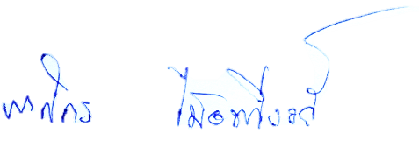
พ.ต.อ.
(ภาสกร ไชยทวีวงศ์ )
ผกก.สภ.ปลายบาง
รายงานผลการดำเนินการเพื่อจัดการความเสี่ยงการทุจริต

1.สายงานอำนวยการ
ประเด็นความเสี่ยงการทุจริต | ระดับความเสี่ยงการทุจริต | วิธีดำเนินการ | ผลการดำเนินงาน
1.การพิจารณาเลื่อนขั้นเงินเดือน  - ผู้ใต้บังคับบัญชานำของขวัญหรือสิ่งของมาให้เพื่อจะได้ความดีความชอบ  2.การจัดการเรื่องร้องเรียน  - มีการเรียกผลประโยชน์จากผู้ถูกร้องเรียนโดยให้เรื่องเงียบไป  - เรียกรับผลประโยชน์เพื่อพิจารณาช่วยเหลือผู้ถูกร้องเรียน  3.การเบิกจ่ายเงินงบประมาณและเงินนอกงบประมาณ  -เรียกรับเงินจากผู้ปฏิบัติงานที่เบิกจ่ายให้  4.กระบวนการ การรับ การแจกจ่าย พัสดุ  - แจกจ่ายให้ไม่เท่าเทียมกัน โดยของที่จะจ่ายให้ผู้มาขอเบิก ถ้าต้องการมากจะเรียกรับผลประโยชน์ในการอำนวยความสะดวก  5.กระบวนการ การจัดซื้อจัดจ้าง  - มีการปกปิดข้อมูลเอื้อประโยชน์แก่ผู้ประกอบการเพื่อแลกรับสินบน  - มีการกำหนดคุณลักษณะเฉพาะเพื่อเอื้อประโยชน์แก่ผู้ประกอบการเพื่อแลกรับสินบน  - ตรวจรายงานเท็จ เอื้อผู้ประกอบการเพื่อเรียกผลประโยชน์ผู้ประกอบการ  6.กระบวนการการขออนุญาตต่ออายุใบสำคัญประจำตัวคนต่างด้าวฯ  - มีการเรียกผลประโยชน์เพื่ออำนวยความสะดวก | ต่ำ  ต่ำ  ต่ำ  ต่ำ  ต่ำ  ต่ำ | ๑. จัดการอบรม กำชับ การ ปฏิบัติหน้าที่ไม่ให้มีการเรียกผลประโยชน์เป็นประจำโดยผู้บังคับบัญชา  ๒. ตรวจสอบเอกสารที่เกี่ยวข้องกับการปฏิบัติงาน อย่างสม่ำเสมอ  ๓. ตรวจสอบความเป็นอยู่ สอบถาม พูดคุย เพื่อให้ได้ รับทราบปัญหาต่าง ๆ ของผู้ใต้บังคับบัญชา เพื่อสามารถให้ คำแนะนำและแนวทางแก้ไข ปัญหาได้อย่างถูกต้อง | ๑. ผกก.สภ.ปลายบาง เรียกข้าราชการตำรวจ งานอำนวยการ มาอบรม กำชับ การ ปฏิบัติหน้าที่ และแจ้ง แนวทางการตรวจสอบเอกสารที่เกี่ยวข้องกับการปฏิบัติงาน อย่างสม่ำเสมอ ทั้งนี้ได้ ตรวจสอบความเป็นอยู่ สอบถาม พูดคุย เพื่อให้ได้รับทราบปัญหา ต่าง ๆ ของผู้ใต้บังคับบัญชา เพื่อสามารถให้คำแนะนำ และแนวทางแก้ไข ปัญหาได้อย่างถูกต้อง
พ.ต.อ.
(ภาสกร ไชยทวีวงศ์ )
ผกก.สภ.ปลายบาง

ภาพการดำเนินการตามมาตรการควบคุมความเสี่ยงการทุจริต

งานอำนวยการ

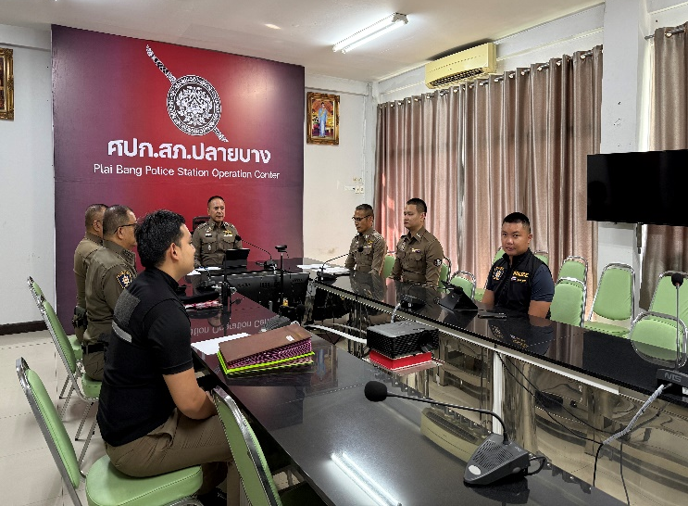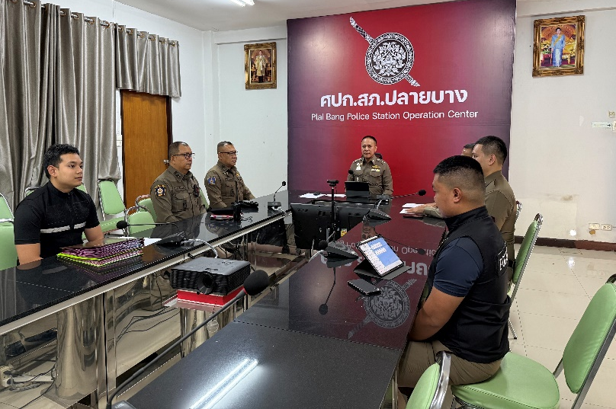

วันที่ ๘ เมษายน 2569 เวลา 1๐.๔0 น. พ.ต.อ.ภาสกร ไชยทวีวงศ์ ผกก.สภ.ปลายบาง , พ.ต.ท.เอกณัฐ หอมกลิ่น สว.อก.สภ.ปลายบาง มีการประชุมชี้แจงเจ้าหน้าที่งานอำนวยการ กำกับดูแล การปฏิบัติงาน โดยมีการตรวจสอบตามสายงานการบังคับบัญชาทุกขั้นตอน เพื่อไม่ให้เกิดช่องว่างในการเรียกรับผลประโยชน์และสร้างจิตสำนึกในการปฏิบัติงานตรวจสอบความเป็นอยู่สอบถามพูดคุยเพื่อให้ได้รับทราบปัญหาต่าง ๆ ของผู้ใต้บังคับบัญชาได้เพื่อให้ดำเนินการตามระเบียบอย่างเคร่งครัดอย่าให้เกิดข้อบกพร่อง และร่วมประกาศเจตนารมณ์ต่อการทุจริต เพื่อสามารถให้คำแนะนำและแนวทางแก้ไขปัญหาได้อย่างถูกต้อง ณ ห้องประชุม ศปก.สภ.ปลายบาง
พ.ต.อ.
(ภาสกร ไชยทวีวงศ์ )
ผกก.สภ.ปลายบาง

ภาพการดำเนินการตามมาตรการควบคุมความเสี่ยงการทุจริต

งานอำนวยการ

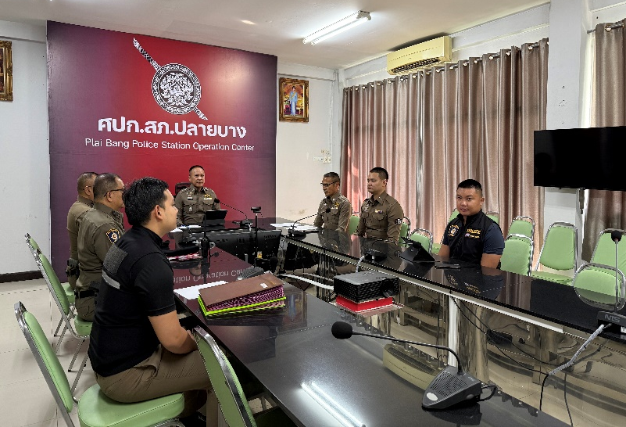


วันที่ ๘ เมษายน 2569 เวลา 10.40 น. พ.ต.อ.ภาสกร ไชยทวีวงศ์ ผกก.สภ.ปลายบาง พร้อมด้วย พ.ต.ท.พงศ์สิน สุริยะอรุณศิริ รอง ผกก.ป.สภ.ปลายบาง ,พ.ต.ท.เอกณัฐ หอมกลิ่น สว.อก.สภ.ปลายบาง มีการประชุมชี้แจงเจ้าหน้าที่งานการเงินและเจ้าหน้าที่พัสดุที่เกี่ยวข้องกับการเลิกจ่ายเงินสวัสดิการ การเบิกจ่ายเงินงบประมาณและเงินนอกงบประมาณการขออนุญาตต่อใบสำคัญประจำตัวคนต่างด้าวการจัดซื้อจัดจ้างและการเบิกจ่ายพัสดุ ไม่ให้ทุจริตกำกับดูแลการปฏิบัติงาน โดยมีการบังคับบัญชาทุกขั้นตอน ไม่ให้เกิดช่องว่างในการเรียกรับผลประโยชน์ และสร้างจิตสำนึกในการปฏิบัติงานไม่ให้มีช่องทางหาผลประโยชน์ต่อตนเองและพวกพ้อง ให้ได้รับทราบปัญหาต่างๆ ของผู้ใต้บังคับบัญชาได้ ให้ดำเนินการตามระเบียบอย่างเคร่งครัดอย่าให้เกิดข้อบกพร่องและร่วมประกาศเจตนารมณ์ต่อการทุจริตเพื่อสามารถให้คำแนะนำและแนวทางแก้ไขปัญหาได้อย่างถูกต้อง ณ ห้องประชุม ศปก.สภ.ปลายบาง
พ.ต.อ.
(ภาสกร ไชยทวีวงศ์ )
ผกก.สภ.ปลายบาง

ภาพการดำเนินการตามมาตรการควบคุมความเสี่ยงการทุจริต

งานอำนวยการ

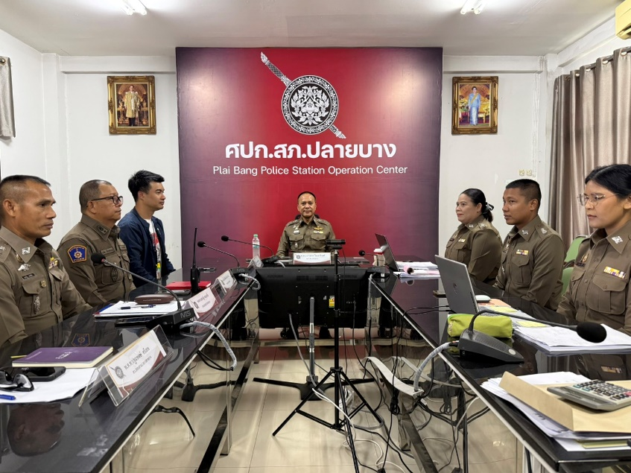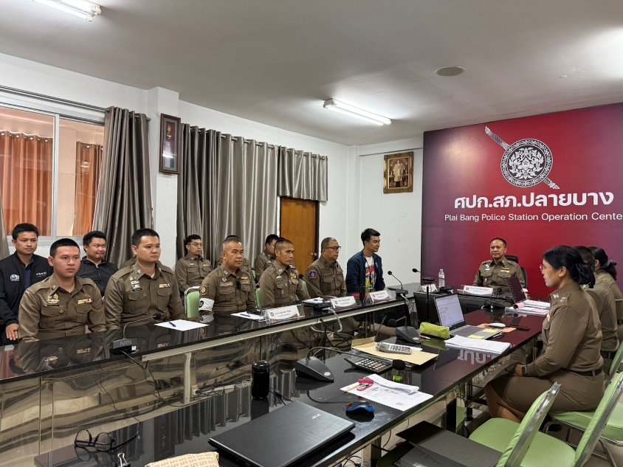

วันที่ ๑๑ พฤษภาคม 2569 เวลา ๐๙.๓0 น. พ.ต.อ.ภาสกร ไชยทวีวงศ์ ผกก.สภ.ปลายบาง พร้อมด้วย พ.ต.ท.กรณรงค์ ศุภนันทนานนท์ รอง ผกก.สส.สภ.ปลายบาง ,พ.ต.ท.ธนดิษ เถื่อชำนาญ สวป.สภ.ปลายบาง พ.ต.ท.เอกณัฐ หอมกลิ่น สว.อก.สภ.ปลายบาง พร้อมกำลังสายงานอำนวยการ มีการประชุมชี้แจงเจ้าหน้าที่งานการเงินและเจ้าหน้าที่พัสดุที่เกี่ยวข้องกับการเบิกจ่ายเงินสวัสดิการ การเบิกจ่ายเงินงบประมาณและเงินนอกงบประมาณการขออนุญาตต่อใบสำคัญประจำตัวคนต่างด้าวการจัดซื้อจัดจ้าง และการเบิกจ่ายพัสดุ เพื่อรับการตรวจ จาก คณะตรวจราชการตรวจสอบภายใน (ตส.๑) ไม่ให้เกิดการทุจริตและกำกับดูแลการปฏิบัติงาน โดยมีการตรวจสอบทุกขั้นตอน ไม่ให้เกิดช่องว่างในการเรียกรับผลประโยชน์ และสร้างจิตสำนึกในการปฏิบัติงานไม่ให้มีช่องทางหาผลประโยชน์ต่อตนเองและพวกพ้อง ให้ได้รับทราบปัญหาต่าง ๆ ของผู้ปฏิบัติงานได้ โดยให้ดำเนินการตามระเบียบอย่างเคร่งครัดอย่าให้เกิดข้อบกพร่องและร่วมประกาศเจตนารมณ์ต่อการทุจริต สามารถให้คำแนะนำและแนวทางแก้ไขปัญหาได้อย่างถูกต้อง ณ ห้องประชุม ศปก.สภ.ปลายบาง
พ.ต.อ.
(ภาสกร ไชยทวีวงศ์ )
ผกก.สภ.ปลายบาง

การรายงานผลการดำเนินการเพื่อจัดการความเสี่ยงการทุจริต
สถานีตำรวจภูธรปลายบาง จังหวัด นนทบุรี ประจำปีงบประมาณ พ.ศ.256๙

สถานีตำรวจภูธรปลายบาง จังหวัด นนทบุรี ประจำปีงบประมาณ พ.ศ.256๙

ประเด็นความเสี่ยงการทุจริต | ระดับความเสี่ยงการทุจริต | วิธีดำเนินการ | ผลการดำเนินงาน
การจับกุมและการบังคับใช้กฎหมาย  1.การใช้อำนาจหน้าที่ในการ ป้องกันปราบปรามอาชญากรรม  - มีการเรียกรับผลประโยชน์ เพื่อแลกกับการไม่จับกุม ดำเนินคดี หรือทำให้รับโทษ น้อยลง | ต่ำ | ๑.ก่อนออกปฏิบัติหน้าที่ หัวหน้าสถานีหรือหัวหน้างานต้องอบรมกำชับการปฏิบัติงานของเจ้าหน้าที่ตำรวจให้ปฏิบัติตามกฎหมายอย่างเคร่งครัด ไม่ให้เรียกรับสินบนทรัพย์สินหรือประโยชน์อื่นใด เพื่อช่วยเหลือผู้กระทำผิดทุกกรณี  ๒.สอดส่องผู้ใต้บังคับบัญชา อย่างสม่ำเสมอ เช่น ออกเยี่ยมเยียนครอบครัวเพื่อสอบถามปัญหาต่างๆ  ๓. นำปัญหาต่าง ๆ ของ ผู้ใต้บังคับบัญชาเสนอ คณะกรรมการเพื่อติดตาม และควบคุมการทุจริตเพื่อหาแนวทางแก้ไขต่อไป  พ.ต.อ.  (ภาสกร ไชยทวีวงศ์ )  ผกก.สภ.ปลายบาง | ผกก.สภ.ปลายบาง, รอง ผกก.ป.สภ.ปลายบาง จัดอบรมชี้แจงข้าราชการสายงานป้องกันปราบปราม ก่อนออกปฏิบัติหน้าที่ กำชับให้ปฏิบัติตามกฎหมาย อย่างเคร่งครัด ไม่ให้เรียกรับสินบน ทรัพย์สินหรือ ประโยชน์อื่นใด เพื่อช่วยเหลือผู้กระทำผิดทุก กรณี และสอบถามความเป็นอยู่ ปัญหาต่างๆ เพื่อรับฟังปัญหามาเพื่อแก้ไขปัญหาให้ตามสมควร
2.การออกตรวจค้น เช่น การ ลักลอบเล่นพนัน หรือตรวจค้นยาเสพติด  - มีการเรียกผลประโยชน์เพื่อแลกกับการไม่จับกุม ดำเนินคดีหรือทำให้รับโทษน้อยลง | ต่ำ
3.ลงบันทึกจับกุมและนำตัวส่ง ร้อยเวรสอบสวน  - มีการเรียกรับผลประโยชน์ เพื่อแลกกับการไม่จับกุม ดำเนินคดี หรือทำให้รับโทษ น้อยลง | ต่ำ
4.การตรวจสอบแรงงานต่างด้าว และนายจ้างหรือไม่มี ใบอนุญาตว่ามีการลักลอบเข้าเมืองทำงานตรงตาม ทำงานหรือไม่หรือใบอนุญาตหรือไม่  - มีการเรียกรับผลประโยชน์ เพื่อแลกกับการไม่จับกุม ดำเนินคดี หรือทำให้รับโทษ น้อยลง หรือต่อรองไม่ส่งตัว คนต่างด้าวฯ กลับประเทศ ต้นทาง | ต่ำ
2.สายงานป้องกันปราบปราม

ภาพการดำเนินการตามมาตรการควบคุมความเสี่ยงการทุจริต

งานป้องกันปราบปราม

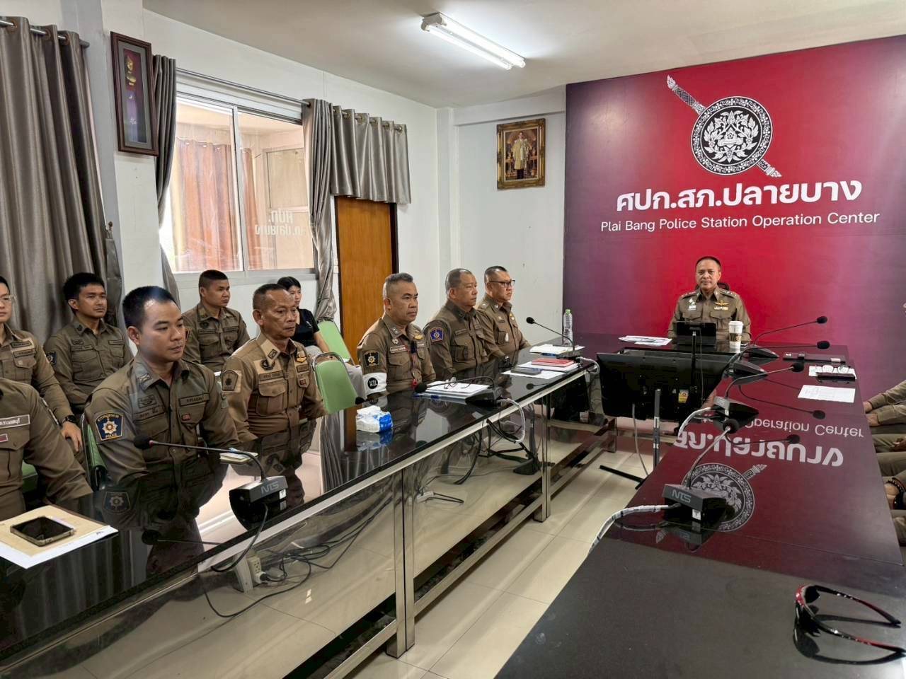

วันที่ ๗ พฤษภาคม 2569 เวลา 1๑.๐0 น. พ.ต.อ.ภาสกร ไชยทวีวงศ์ ผกก.สภ.ปลายบาง พร้อมด้วย พ.ต.ท.พงศ์สิน สุริยะอรุณศิริ รอง ผกก.ป.สภ.ปลายบาง ,พ.ต.ท.ธนดิษ เถื่อนชำนาญ สวป.สภ.ปลายบาง ได้ประชุมชี้แจงเจ้าหน้าที่งานป้องกันปราบปราม เจ้าหน้าที่สายตรวจ ก่อนออกปฏิบัติหน้าที่ มีการอบรมกำชับการปฏิบัติงานไม่ให้ทุจริตกำกับดูแลการปฏิบัติงาน โดยมีการบังคับบัญชาทุกขั้นตอนเพื่อไม่ให้เกิดช่องว่างในการ เรียกรับผลประโยชน์และสร้างจิตสำนึกในการปฏิบัติงานให้ปฏิบัติตามกฎหมายอย่างเคร่งครัด ไม่ให้มีการเรียกรับผลประโยชน์ทรัพย์สินหรือประโยชน์อื่นใดเพื่อให้ได้รับทราบปัญหาต่าง ๆ ของผู้ใต้บังคับบัญชาได้เพื่อให้ดำเนินการตามระเบียบอย่างเคร่งครัด อย่าให้เกิดข้อบกพร่อง และร่วมประกาศเจตนารมณ์ต่อการทุจริต เพื่อสามารถให้ คำแนะนำและแนวทางแก้ไขปัญหาได้อย่างถูกต้อง
พ.ต.อ.
(ภาสกร ไชยทวีวงศ์ )
ผกก.สภ.ปลายบาง

ภาพการดำเนินการตามมาตรการควบคุมความเสี่ยงการทุจริต

งานป้องกันปราบปราม

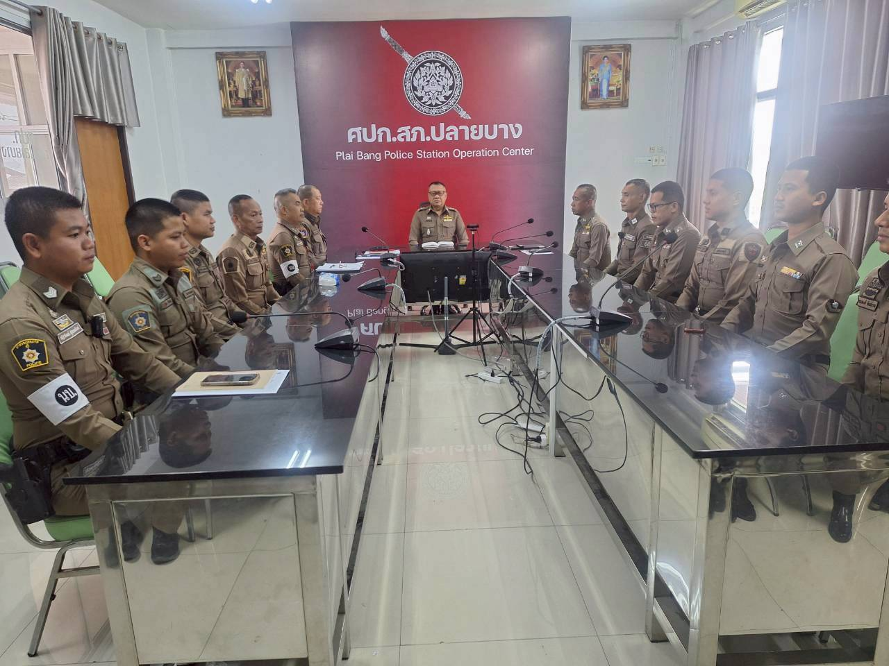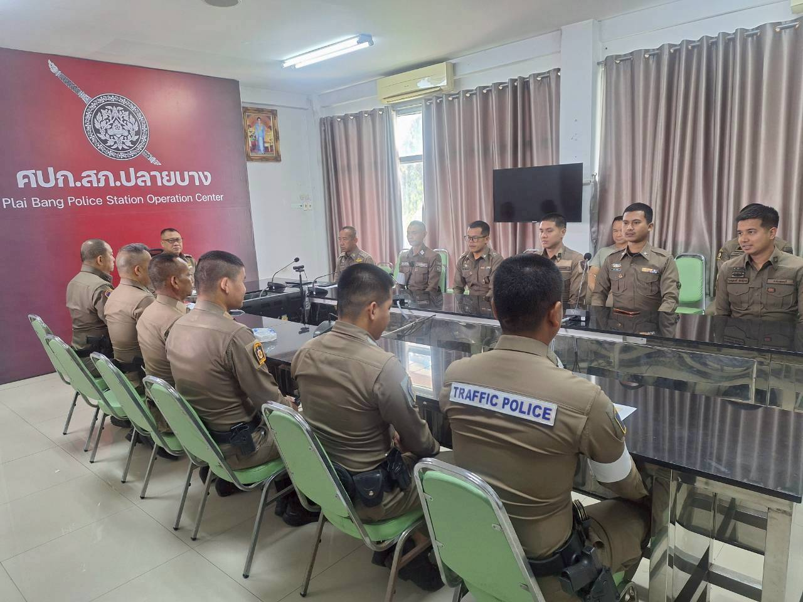

วันที่ ๗ พฤษภาคม 2569 เวลา 1๑.๓0 น. พ.ต.ท.พงศ์สิน สุริยะอรุณศิริ รอง ผกก.ป.สภ.ปลายบาง ,พ.ต.ท.ธนดิษ เถื่อนชำนาญ สวป.สภ.ปลายบาง มีการประชุมชี้แจงเจ้าหน้าที่งานป้องกันปราบปราม เจ้าหน้าที่สายตรวจ ก่อนออกปฏิบัติหน้าที่ มีการอบรมกำชับการปฏิบัติงานไม่ให้ทุจริตกำกับดูแลการปฏิบัติงาน โดยมีการบังคับบัญชาทุกขั้นตอนเพื่อไม่ให้เกิดช่องว่างในการ เรียกรับผลประโยชน์และสร้างจิตสำนึกในการปฏิบัติงานให้ปฏิบัติตามกฎหมายอย่างเคร่งครัด ไม่ให้มีการเรียกรับผลประโยชน์ทรัพย์สินหรือประโยชน์อื่นใดเพื่อให้ได้รับทราบปัญหาต่าง ๆ ของผู้ใต้บังคับบัญชาได้เพื่อให้ดำเนินการตามระเบียบอย่างเคร่งครัด อย่าให้เกิดข้อบกพร่อง และร่วมประกาศเจตนารมณ์ต่อการทุจริต เพื่อสามารถให้ คำแนะนำและแนวทางแก้ไขปัญหาได้อย่างถูกต้อง
พ.ต.อ.
(ภาสกร ไชยทวีวงศ์ )
ผกก.สภ.ปลายบาง

ภาพการดำเนินการตามมาตรการควบคุมความเสี่ยงการทุจริต

งานป้องกันปราบปราม

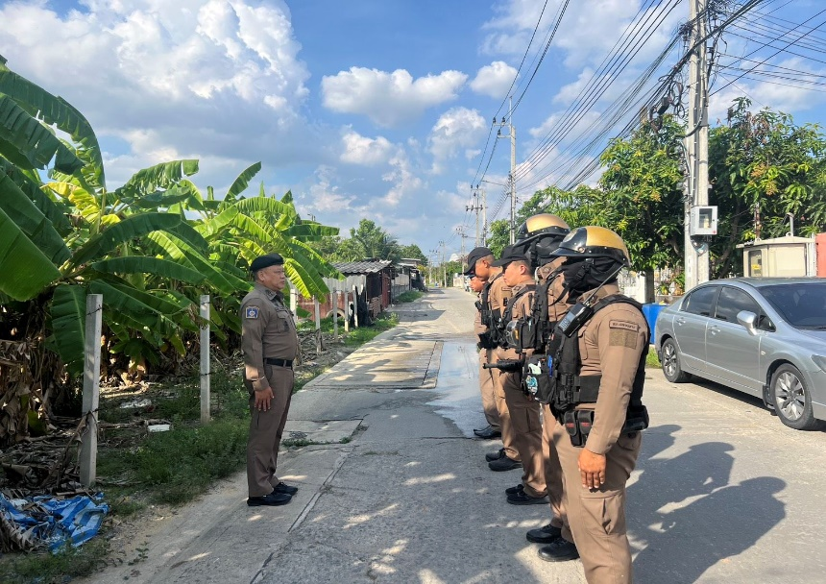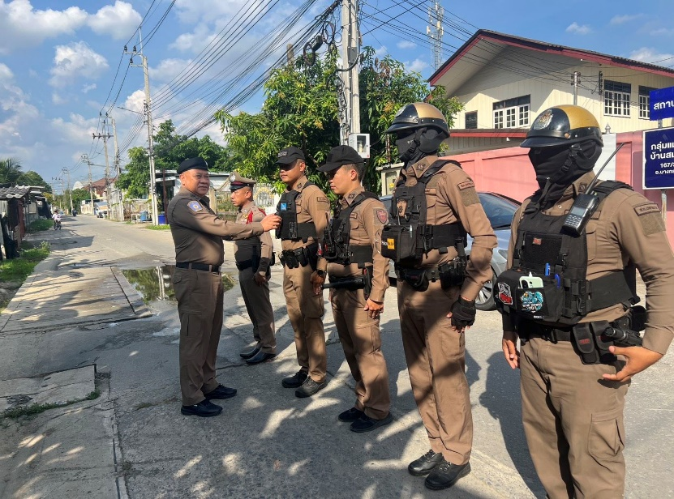

วันที่ ๗ พฤษภาคม 2569 เวลา 1๕.๔๕ น. พ.ต.ท.พงศ์สิน สุริยะอรุณศิริ รอง ผกก.ป.สภ.ปลายบาง มีการประชุมชี้แจงเจ้าหน้าที่งานป้องกันปราบปราม เจ้าหน้าที่สายตรวจ ก่อนออกปฏิบัติหน้าที่ มีการอบรมกำชับการปฏิบัติงานไม่ให้ทุจริตกำกับดูแลการปฏิบัติงาน โดยมีการบังคับบัญชาทุกขั้นตอนเพื่อไม่ให้เกิดช่องว่างในการ เรียกรับผลประโยชน์และสร้างจิตสำนึกในการปฏิบัติงานให้ปฏิบัติตามกฎหมายอย่างเคร่งครัด ไม่ให้มีการเรียกรับผลประโยชน์ทรัพย์สินหรือประโยชน์อื่นใดเพื่อให้ได้รับทราบปัญหาต่างๆ ของผู้ใต้บังคับบัญชาได้เพื่อให้ดำเนินการตามระเบียบอย่างเคร่งครัด อย่าให้เกิดข้อบกพร่อง และร่วมประกาศเจตนารมณ์ต่อการทุจริต เพื่อสามารถให้ คำแนะนำและแนวทางแก้ไขปัญหาได้อย่างถูกต้อง
พ.ต.อ.
(ภาสกร ไชยทวีวงศ์ )
ผกก.สภ.ปลายบาง

ภาพการดำเนินการตามมาตรการควบคุมความเสี่ยงการทุจริต

งานป้องกันปราบปราม

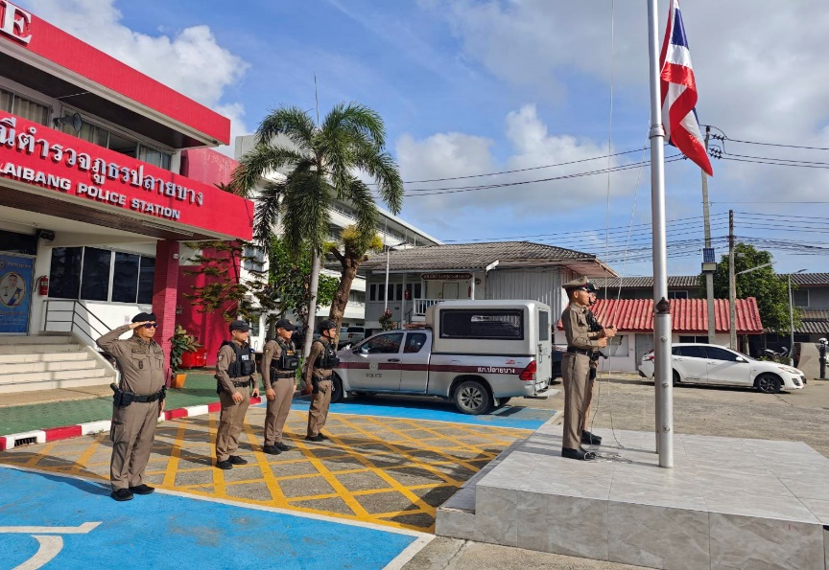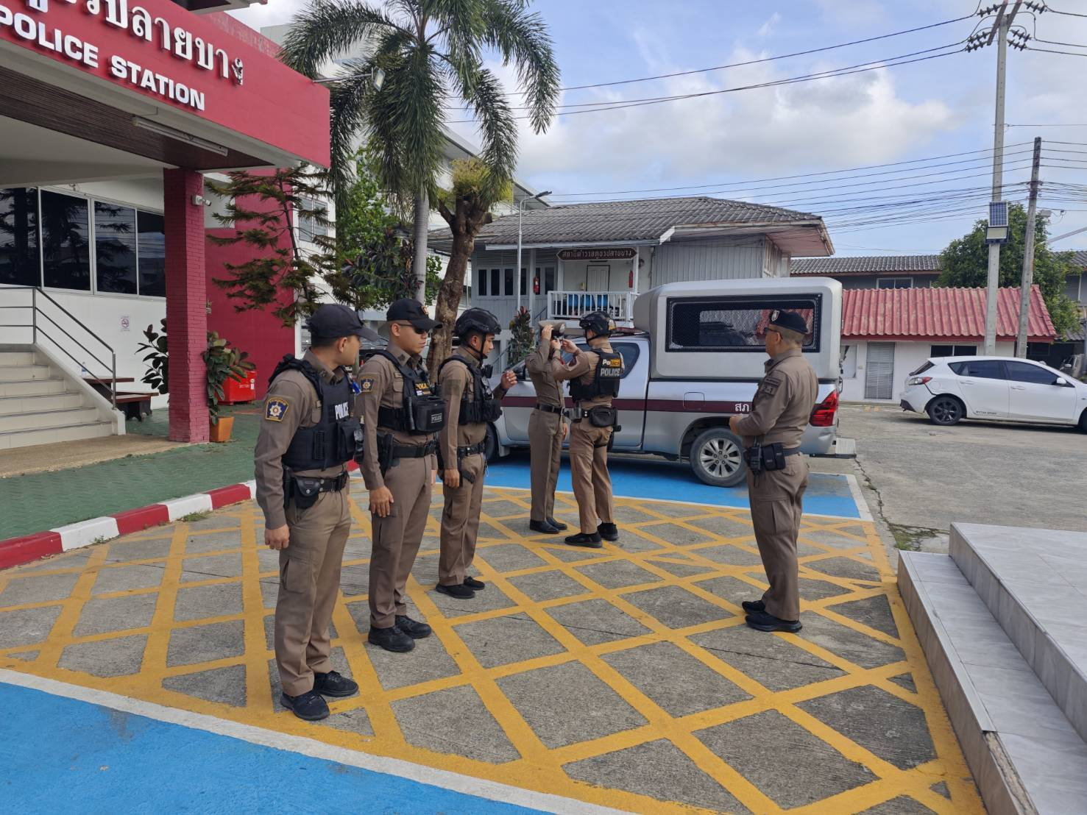

วันที่ ๘ พฤษภาคม 2569 เวลา ๐๘.๐๐ น. พ.ต.ท.ธนดิษ เถื่อนชำนาญ สวป.สภ.ปลายบาง มีการประชุมชี้แจงเจ้าหน้าที่งานป้องกันปราบปราม เจ้าหน้าที่สายตรวจ ก่อนออกปฏิบัติหน้าที่ มีการอบรมกำชับการปฏิบัติงานไม่ให้ทุจริตกำกับดูแลการปฏิบัติงาน โดยมีการบังคับบัญชาทุกขั้นตอนเพื่อไม่ให้เกิดช่องว่างในการ เรียกรับผลประโยชน์และสร้างจิตสำนึกในการปฏิบัติงานให้ปฏิบัติตามกฎหมายอย่างเคร่งครัด ไม่ให้มีการเรียกรับผลประโยชน์ทรัพย์สินหรือประโยชน์อื่นใดเพื่อให้ได้รับทราบปัญหาต่าง ๆ ของผู้ใต้บังคับบัญชาได้เพื่อให้ดำเนินการตามระเบียบอย่างเคร่งครัด อย่าให้เกิดข้อบกพร่อง และร่วมประกาศเจตนารมณ์ต่อการทุจริต เพื่อสามารถให้ คำแนะนำและแนวทางแก้ไขปัญหาได้อย่างถูกต้อง

พ.ต.อ.
(ภาสกร ไชยทวีวงศ์ )
ผกก.สภ.ปลายบาง

ภาพการดำเนินการตามมาตรการควบคุมความเสี่ยงการทุจริต

งานป้องกันปราบปราม

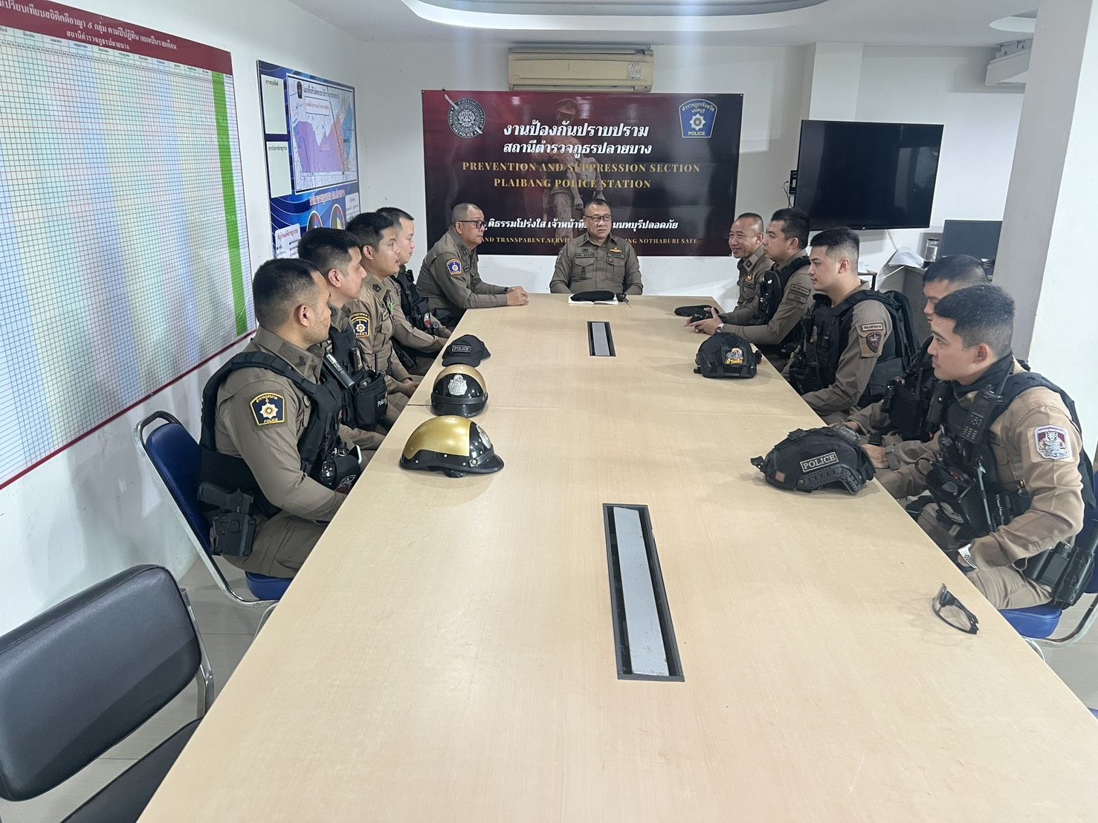

วันที่ ๗ พฤษภาคม 2569 เวลา ๑๖.๑๕ น. พ.ต.ท.พงศ์สิน สุริยะอรุณศิริ รอง ผกก.ป.สภ.ปลายบาง ,พ.ต.ท.ธนดิษ เถื่อนชำนาญ สวป.สภ.ปลายบาง มีการประชุมชี้แจงเจ้าหน้าที่งานป้องกันปราบปราม เจ้าหน้าที่สายตรวจ หลังจากปฏิบัติหน้าที่ มีการกำชับการปฏิบัติงานไม่ให้ทุจริตกำกับดูแลการปฏิบัติงาน โดยมีการบังคับบัญชาทุกขั้นตอนเพื่อไม่ให้เกิดช่องว่างในการ เรียกรับผลประโยชน์และสร้างจิตสำนึกในการปฏิบัติงานให้ปฏิบัติตามกฎหมายอย่างเคร่งครัด ไม่ให้มีการเรียกรับผลประโยชน์ทรัพย์สินหรือประโยชน์อื่นใดเพื่อให้ได้รับทราบปัญหาต่าง ๆ ของผู้ใต้บังคับบัญชาได้เพื่อให้ดำเนินการตามระเบียบอย่างเคร่งครัด อย่าให้เกิดข้อบกพร่อง และแนวทางแก้ไขปัญหาได้อย่างถูกต้อง
พ.ต.อ.
(ภาสกร ไชยทวีวงศ์ )
ผกก.สภ.ปลายบาง

การรายงานผลการดำเนินการเพื่อจัดการความเสี่ยงการทุจริต
สถานีตำรวจภูธรปลายบาง จังหวัด นนทบุรี ประจำปีงบประมาณ พ.ศ.256๙

สถานีตำรวจภูธรปลายบาง จังหวัด นนทบุรี ประจำปีงบประมาณ พ.ศ.256๙

3.สายงานจราจร

ประเด็นความเสี่ยงการทุจริต | ระดับความเสี่ยงการทุจริต | วิธีดำเนินการ | ผลการดำเนินงาน
การจับกุมผู้กระทำความผิดตามกฎหมายจราจร เรียกรับทรัพย์สินหรือประโยชน์อื่นใดแลกกับการไม่ให้ถูกจับกุมตามกฎหมายจราจร  1.ตรวจพบการกระทำ ความผิด  - มีการเรียกรับผลประโยชน์ เพื่อแลกกับการไม่จับกุม ดำเนินคดี หรือทำให้รับโทษ น้อยลง | ต่ำ | ๑.ก่อนออกปฏิบัติหน้าที่ หัวหน้าสถานี หรือ หัวหน้างานต้องอบรม กำชับการปฏิบัติงานของเจ้าหน้าที่ตำรวจให้ปฏิบัติตามกฎหมายอย่างเคร่งครัด ไม่ให้มีการเรียกผลประโยชน์หรือ ทรัพย์สินอื่นใด เพื่อช่วยเหลือผู้กระทำผิดทุกกรณี  ๒.สอดส่องผู้ใต้บังคับบัญชา อย่างสม่ำเสมอ เช่น ออกเยี่ยมเยียนครอบครัวเพื่อสอบถามปัญหาต่างๆ  ๓. นำปัญหาต่าง ๆ ของ ผู้ใต้บังคับบัญชาเสนอ คณะกรรมการเพื่อติดตาม และควบคุมการทุจริต เพื่อหาแนวทางแก้ไขต่อไป | ผกก.สภ.ปลายบาง และหัวหน้างาน อบรมชี้แจง ข้าราชการตำรวจสายงานจราจรก่อนออกปฏิบัติหน้าที่มีการอบรม กำชับ การปฏิบัติงานของ เจ้าหน้าที่ตำรวจงานจราจร ให้ปฏิบัติตามกฎหมาย อย่างเคร่งครัด ไม่ให้มีการเรียกผลประโยชน์ ทรัพย์สินหรือ ประโยชน์อื่นใด เพื่อช่วยเหลือผู้กระทำผิดทุก กรณี
2.ออกใบสั่ง  - มีการเรียกรับผลประโยชน์ เพื่อแลกกับการไม่จับกุม ดำเนินคดี หรือทำให้รับโทษ น้อยลง | ต่ำ
พ.ต.อ.
(ภาสกร ไชยทวีวงศ์ )
ผกก.สภ.ปลายบาง

ภาพการดำเนินการตามมาตรการควบคุมความเสี่ยงการทุจริต

งานจราจร

วันที่ ๗ พฤษภาคม 2569 เวลา 11.00 น. พ.ต.อ.ภาสกร ไชยทวีวงศ์ ผกก.สภ.ปลายบาง พร้อมด้วย พ.ต.ท.พงศ์สิน สุริยะอรุณศิริ รอง ผกก.ป.สภ.ปลายบาง, พ.ต.ท.ธนดิษ เถื่อนชำนาญ สวป.สภ.ปลายบาง มีการอบรมชี้แจงเจ้าหน้าที่สายงานจราจรก่อนออกปฏิบัติหน้าที่ไม่ให้มีการทุจริตกำกับดูแลการปฏิบัติงาน โดยมีการบังคับบัญชาทุกขั้นตอน เพื่อไม่ให้เกิดช่องว่างในการเรียกรับผลประโยชน์ และ สร้างจิตสำนึกในการปฏิบัติงาน ให้ปฏิบัติตามกฎหมายอย่างเคร่งครัด ไม่ให้มีการเรียกผลประโยชน์ทรัพย์สินหรือประโยชน์อื่นใด เพื่อให้ได้รับทราบปัญหาต่าง ๆ ของผู้ใต้บังคับบัญชาได้เพื่อให้ดำเนินการตามระเบียบอย่างเคร่งครัด อย่าให้เกิดข้อบกพร่อง และร่วมประกาศเจตนารมณ์ต่อการทุจริต เพื่อสามารถให้ คำแนะนำและแนวทางแก้ไขปัญหาได้อย่างถูกต้อง
พ.ต.อ.
(ภาสกร ไชยทวีวงศ์ )
ผกก.สภ.ปลายบาง

ภาพการดำเนินการตามมาตรการควบคุมความเสี่ยงการทุจริต

งานจราจร

วันที่ ๗ พฤษภาคม 2569 เวลา 11.๓0 น. พ.ต.ท.พงศ์สิน สุริยะอรุณศิริ รอง ผกก.ป.สภ.ปลายบาง, พ.ต.ท.ธนดิษ เถื่อนชำนาญ สวป.สภ.ปลายบาง มีการอบรมชี้แจงเจ้าหน้าที่สายงานจราจรก่อนออกปฏิบัติหน้าที่ไม่ให้มีการทุจริตกำกับดูแลการปฏิบัติงาน โดยมีการบังคับบัญชาทุกขั้นตอน เพื่อไม่ให้เกิดช่องว่างในการเรียกรับผลประโยชน์ และ สร้างจิตสำนึกในการปฏิบัติงาน ให้ปฏิบัติตามกฎหมายอย่างเคร่งครัด ไม่ให้มีการเรียกผลประโยชน์ทรัพย์สินหรือประโยชน์อื่นใด เพื่อให้ได้รับทราบปัญหาต่าง ๆ ของผู้ใต้บังคับบัญชาได้เพื่อให้ดำเนินการตามระเบียบอย่างเคร่งครัด อย่าให้เกิดข้อบกพร่อง และร่วมประกาศเจตนารมณ์ต่อการทุจริต เพื่อสามารถให้ คำแนะนำและแนวทางแก้ไขปัญหาได้อย่างถูกต้อง
พ.ต.อ.
(ภาสกร ไชยทวีวงศ์ )
ผกก.สภ.ปลายบาง

ภาพการดำเนินการตามมาตรการควบคุมความเสี่ยงการทุจริต

งานจราจร

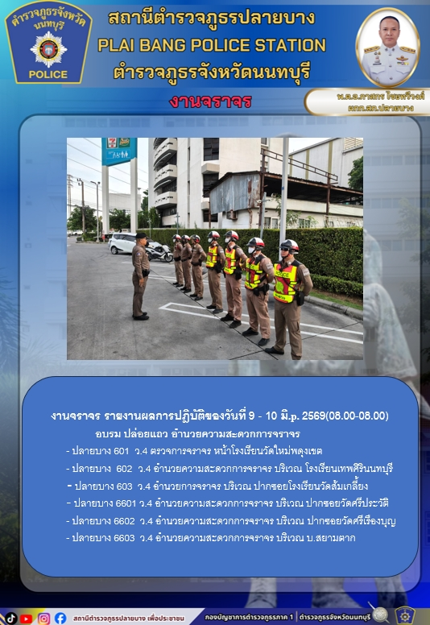

วันที่ ๘ พฤษภาคม 2569 เวลา ๐๖.๐0 น. พ.ต.ท.พงศ์สิน สุริยะอรุณศิริ รอง ผกก.ป.สภ.ปลายบาง มีการอบรมชี้แจงเจ้าหน้าที่สายงานจราจร ก่อนออกปฏิบัติหน้าที่ไม่ให้มีการทุจริตกำกับดูแลการปฏิบัติงาน โดยมีการบังคับบัญชาทุกขั้นตอน เพื่อไม่ให้เกิดช่องว่างในการเรียกรับผลประโยชน์ และ สร้างจิตสำนึกในการปฏิบัติงาน ให้ปฏิบัติตามกฎหมายอย่างเคร่งครัด ไม่ให้มีการเรียกผลประโยชน์ทรัพย์สินหรือประโยชน์อื่นใด เพื่อให้ได้รับทราบปัญหาต่าง ๆ ของผู้ใต้บังคับบัญชาได้เพื่อให้ดำเนินการตามระเบียบอย่างเคร่งครัด อย่าให้เกิดข้อบกพร่อง และร่วมประกาศเจตนารมณ์ต่อการทุจริต เพื่อสามารถให้ คำแนะนำและแนวทางแก้ไขปัญหาได้อย่างถูกต้อง
พ.ต.อ.
(ภาสกร ไชยทวีวงศ์ )
ผกก.สภ.ปลายบาง

การรายงานผลการดำเนินการเพื่อจัดการความเสี่ยงการทุจริต
สถานีตำรวจภูธรปลายบาง จังหวัด นนทบุรี ประจำปีงบประมาณ พ.ศ.256๙

สถานีตำรวจภูธรปลายบาง จังหวัด นนทบุรี ประจำปีงบประมาณ พ.ศ.256๙

4.สายงานสืบสวน

ประเด็นความเสี่ยงการทุจริต | ระดับความเสี่ยงการทุจริต | วิธีดำเนินการ | ผลการดำเนินงาน
กระบวนการการจับกุมผู้กระทำความผิดตามกฎหมายอาญา  1. การจับกุมความผิดซึ่งหน้าและตามหมายจับต้องแจ้ง ข้อหาและแจ้งสิทธิให้กฎหมายกำหนดผู้ถูกจับทราบถึงสิทธิตามที่  - มีการเรียกรับผลประโยชน์ เพื่อแลกกับการไม่จับกุม ดำเนินคดี หรือทำให้รับโทษ น้อยลง  2. ลงบันทึกการจับกุม  - เรียกทรัพย์สินหรือประโยชน์อื่น ใดเพื่อแลกกับ การไม่ให้ถูกจับกุมดำเนินคดี  3. นำส่งพนักงานสอบสวน  - มีการเรียกรับผลประโยชน์ เพื่อแลกดำเนินคดี หรือทำ ให้รับโทษน้อยลง | ต่ำ  ต่ำ  ต่ำ | ๑.ก่อนออกปฏิบัติหน้าที่ หัวหน้าสถานี หรือ หัวหน้างานต้องอบรมกำชับการปฏิบัติงานของเจ้าหน้าที่ตำรวจให้ปฏิบัติตามกฎหมายอย่างเคร่งครัด ไม่ให้มีการเรียกผลประโยชน์ทรัพย์สินหรือ ประโยชน์อื่นใด เพื่อช่วยเหลือผู้กระทำผิดทุก กรณี  ๒.สอดส่องผู้ใต้บังคับบัญชา อย่างสม่ำเสมอ เช่น ออกเยี่ยมเยียนครอบครัวเพื่อสอบถามปัญหาต่างๆ  ๓. นำปัญหาต่าง ๆ ของ ผู้ใต้บังคับบัญชาเสนอ คณะกรรมการเพื่อติดตาม และควบคุมการทุจริตเพื่อหาแนวทางแก้ไขต่อไป | ผกก.สภ.ปลายบาง พร้อมหัวหน้างานสืบสวน เรียกข้าราชการตำรวจในสายงานสืบสวนมาอบรมกำชับให้ปฏิบัติตามกฎหมายอย่างเคร่งครัดไม่ให้มีการเรียกผลประโยชน์ ในการปฏิบัติหน้าที่
พ.ต.อ.
(ภาสกร ไชยทวีวงศ์ )
ผกก.สภ.ปลายบาง

ภาพการดำเนินการตามมาตรการควบคุมความเสี่ยงการทุจริต

งานสืบสวน

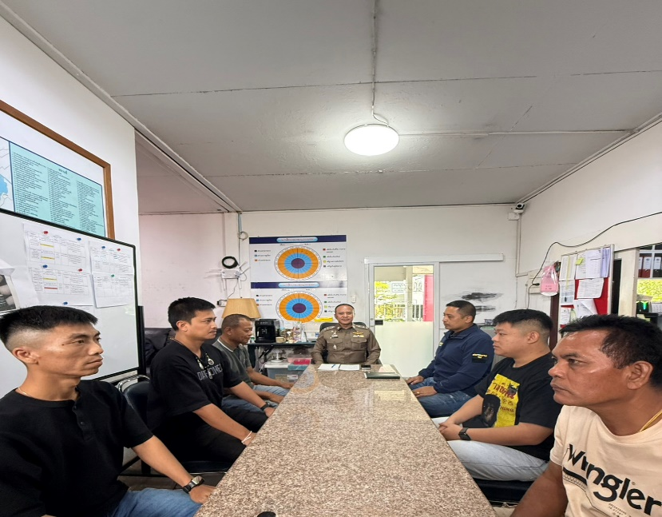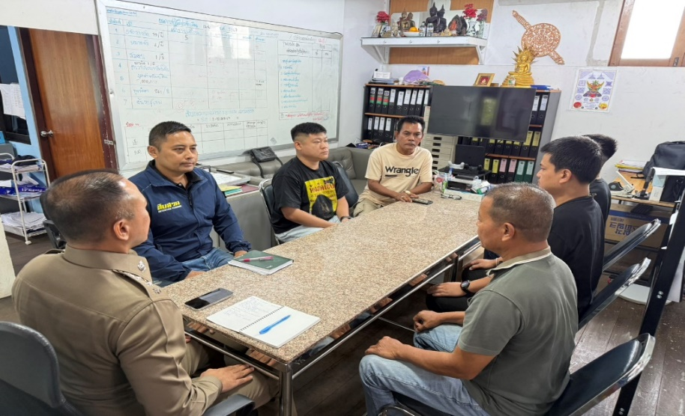

วันที่ ๗ พฤษภาคม 2569 เวลา 1๕.๓0 น. พ.ต.อ.ภาสกร ไชยทวีวงศ์ ผกก.สภ.ปลายบาง พร้อมด้วย พ.ต.ท.กรณรงณ์ ศุภนันทนานนท์ รอง ผกก.สส.สภ.ปลายบาง , พ.ต.ท.กิตติ สอนกลิ่น สว.สส.สภ.ปลายบาง มีการ อบรม ชี้แจง เจ้าหน้าที่สายงานสืบสวน ก่อนออกปฏิบัติหน้าที่ ให้ปฏิบัติตามกฎกมายอย่างเคร่งครัด ไม่ให้มีการทุจริต กำกับดูแล การปฏิบัติงาน โดยมีการบังคับบัญชาทุกขั้นตอน เพื่อไม่ให้เกิดช่องว่างในการ เรียกรับผลประโยชน์ และ สร้างจิตสำนึกในการปฏิบัติงาน ไม่ให้มีการเรียกผลประโยชน์ทรัพย์สินหรือประโยชน์อื่นใด เพื่อให้ได้รับทราบปัญหาต่าง ๆ ของผู้ใต้บังคับบัญชาได้เพื่อให้ดำเนินการตามระเบียบอย่างเคร่งครัด อย่าให้เกิดข้อบกพร่อง และร่วมประกาศเจตนารมณ์ต่อการทุจริต เพื่อสามารถให้ คำแนะนำและแนวทางแก้ไขปัญหาได้อย่างถูกต้อง
พ.ต.อ.
(ภาสกร ไชยทวีวงศ์ )
ผกก.สภ.ปลายบาง

ภาพการดำเนินการตามมาตรการควบคุมความเสี่ยงการทุจริต

งานสืบสวน

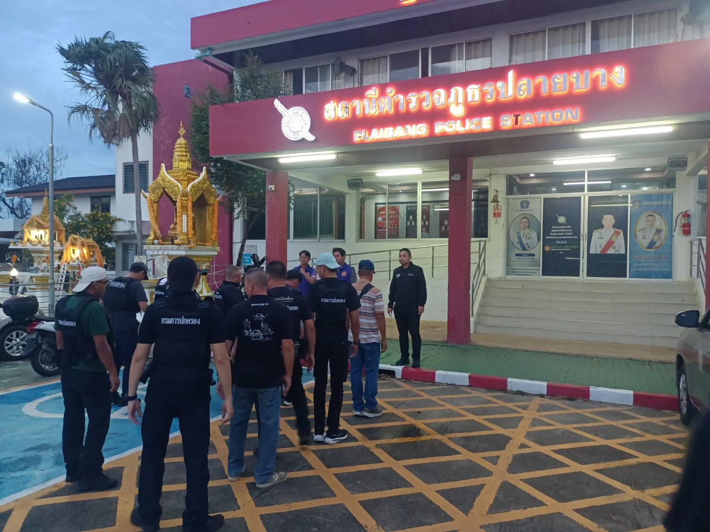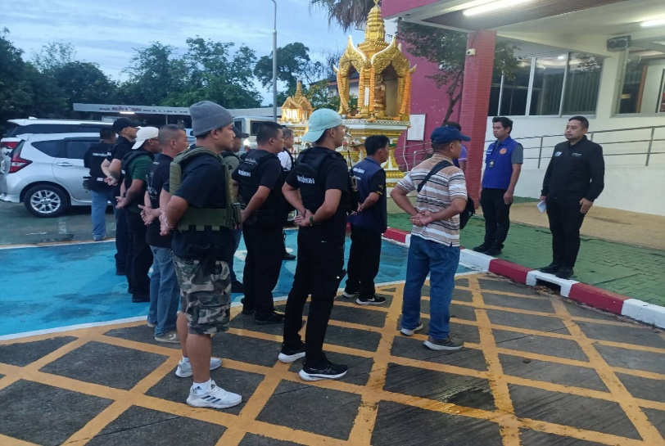

วันที่ ๑๘ มิถุนายน 2569 เวลา ๐๕.๓0 น. พ.ต.ต.กิตติ สอนกลิ่น สว.สส.สภ.ปลายบาง มีการ อบรม ชี้แจง เจ้าหน้าที่สายงานสืบสวน พร้อมด้วย กำลังฝ่ายปกครองอำเถอบางกรวย ก่อนออกปฏิบัติหน้าที่ ให้ปฏิบัติตามกฎกมายอย่างเคร่งครัด ไม่ให้มีการทุจริต กำกับดูแล การปฏิบัติงาน โดยมีการบังคับบัญชาทุกขั้นตอน เพื่อไม่ให้เกิดช่องว่างในการ เรียกรับผลประโยชน์ และ สร้างจิตสำนึกในการปฏิบัติงาน ไม่ให้มีการเรียกผลประโยชน์ทรัพย์สินหรือประโยชน์อื่นใด เพื่อให้ได้รับทราบปัญหาต่าง ๆ ของผู้ใต้บังคับบัญชาได้เพื่อให้ดำเนินการตามระเบียบอย่างเคร่งครัด อย่าให้เกิดข้อบกพร่อง และร่วมประกาศเจตนารมณ์ต่อการทุจริต เพื่อสามารถให้ คำแนะนำและแนวทางแก้ไขปัญหาได้อย่างถูกต้อง
พ.ต.อ.
(ภาสกร ไชยทวีวงศ์ )
ผกก.สภ.ปลายบาง

การรายงานผลการดำเนินการเพื่อจัดการความเสี่ยงการทุจริต
สถานีตำรวจภูธรปลายบาง จังหวัด นนทบุรี ประจำปีงบประมาณ พ.ศ.256๙

สถานีตำรวจภูธรปลายบาง จังหวัด นนทบุรี ประจำปีงบประมาณ พ.ศ.256๙

5.สายงานสอบสวน

ประเด็นความเสี่ยงการทุจริต | ระดับความเสี่ยงการทุจริต | วิธีดำเนินการ | ผลการดำเนินงาน
การอำนวยความยุติธรรมในคดี  1. การทำสำนวนในคดีอาญา -จราจร  - มีการเรียกผลประโยชน์เพื่อบิดเบือนข้อเท็จจริง ช่วยเหลือผู้ต้องหา | ต่ำ | ๑.ในการปฏิบัติหน้าที่ หัวหน้าสถานีหรือหัวหน้างานต้อง อบรมกำชับการปฏิบัติงานของ เจ้าหน้าที่ตำรวจให้ปฏิบัติตามกฎหมายอย่างเคร่งครัดไม่ให้มีการเรียกผลประโยชน์ทรัพย์สินหรือประโยชน์อื่นใดเพื่อช่วยเหลือผู้กระทำผิดทุกกรณี  ๒.สอดส่องผู้ใต้บังคับบัญชา อย่างสม่ำเสมอ เช่น ออกเยี่ยมเยียนครอบครัวเพื่อสอบถามปัญหาต่างๆ  ๓. นำปัญหาต่าง ๆ ของ ผู้ใต้บังคับบัญชาเสนอ คณะกรรมการเพื่อติดตาม และควบคุมการทุจริต เพื่อหาแนวทางแก้ไขต่อไป | ผกก.สภ.ปลายบาง พร้อมหัวหน้างานสอบสวน เรียกเจ้าหน้าที่ตำรวจในสายงานสอบสวน มาอบรมชี้แจงกำชับเจ้าหน้าที่ตำรวจให้ปฏิบัติตามกฎหมายอย่างเคร่งครัด ไม่ให้มีการเรียกผลประโยชน์ หรือ ประโยชน์อื่นใดเพื่อช่วยเหลือ ผู้กระทำผิด ในการอำนวยความยุติธรรมทางอาญา และ กำชับเรื่องยื่นคำร้องขอปล่อยตัวชั่วคราวต่อ พนักงานสอบสวนกำชับนำเงินประกันตัวผู้ต้องหาส่ง เจ้าหน้าที่การเงินตามวันที่ ทำการปล่อยตัวชั่วคราว
2. ยื่นคำร้องขอปล่อยตัวชั่วคราว ต่อ พงส.  - มีการเรียกรับผลประโยชน์ เพื่ออำนวยความสะดวกในการให้บริการ | ต่ำ
พ.ต.อ.
(ภาสกร ไชยทวีวงศ์ )
ผกก.สภ.ปลายบาง

ภาพการดำเนินการตามมาตรการควบคุมความเสี่ยงการทุจริต

งานสอบสวน

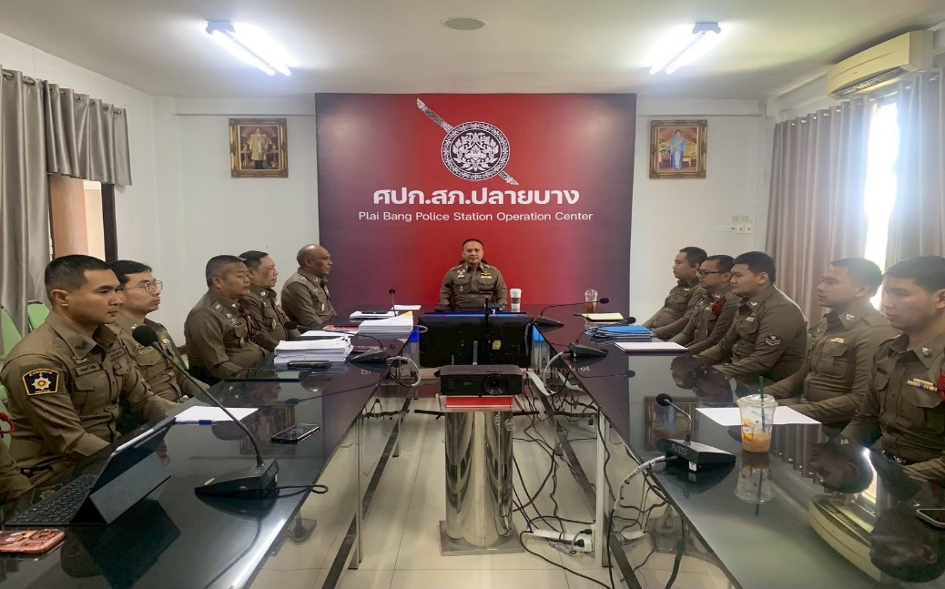

วันที่ ๗ พฤษภาคม 2569 เวลา 1๓.๓0 น. พ.ต.อ.ภาสกร ไชยทวีวงศ์ ผกก.สภ.ปลายบาง พร้อมด้วย พ.ต.ท.เฉลียว แดงยิ้ม รอง ผกก.(สอบสวน) สภ.ปลายบาง มีการอบรมชี้แจงเจ้าหน้าที่สายงานสอบสวน ในการปฏิบัติหน้าที่ให้ปฏิบัติตามกฎกมายอย่างเคร่งครัด ไม่ให้มีการทุจริต กำกับดูแลการปฏิบัติงาน โดยมีการบังคับบัญชาทุกขั้นตอน เพื่อไม่ให้เกิดช่องว่างในการ เรียกรับผลประโยชน์ และ สร้างจิตสำนึกในการปฏิบัติงาน ไม่ให้ช่วยเหลือผู้กระทำผิด หรือมีการเรียกผลประโยชน์ทรัพย์สินหรือประโยชน์อื่นใด กำชับการประกันตัว การปล่อยชั่วคราวกำชับเงินประกันตัวผู้ต้องหาต้องส่งเจ้าหน้าที่การการเงิน ตามวัน เวลา ที่ทำการเพื่อให้ได้รับทราบปัญหาต่าง ๆ ของผู้ใต้บังคับบัญชาได้เพื่อให้ดำเนินการตามระเบียบอย่างเคร่งครัด อย่าให้เกิดข้อบกพร่อง และร่วมประกาศเจตนารมณ์ต่อการทุจริต เพื่อสามารถให้ คำแนะนำและแนวทางแก้ไขปัญหาได้อย่างถูกต้อง ณ ห้องประชุม ศปก.สภ.ปลายบาง
พ.ต.อ.
(ภาสกร ไชยทวีวงศ์ )
ผกก.สภ.ปลายบาง

ภาพการดำเนินการตามมาตรการควบคุมความเสี่ยงการทุจริต

งานสอบสวน

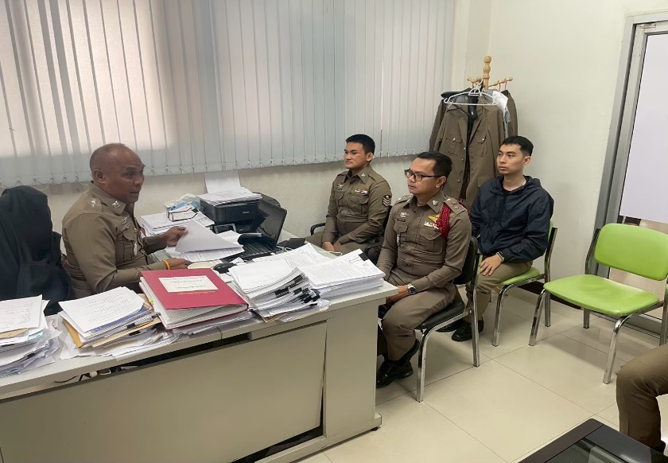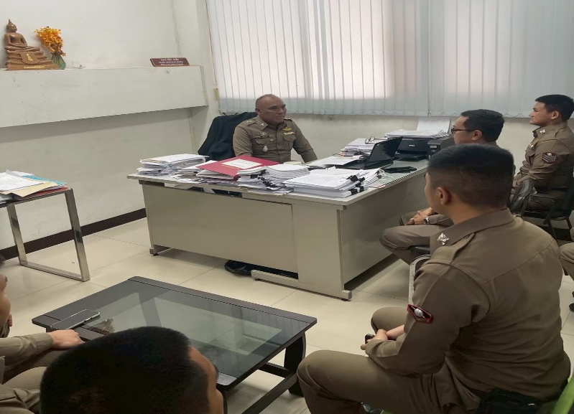

วันที่ ๒๑ พฤษภาคม 2569 เวลา 1๓.๓0 น. พ.ต.ท.เฉลียว แดงยิ้ม รอง ผกก.(สอบสวน) สภ.ปลายบาง มีการอบรมชี้แจงเจ้าหน้าที่สายงานสอบสวน ในการปฏิบัติหน้าที่ให้ปฏิบัติตามกฎกมายอย่างเคร่งครัด ไม่ให้มีการทุจริต กำกับดูแลการปฏิบัติงาน โดยมีการบังคับบัญชาทุกขั้นตอน เพื่อไม่ให้เกิดช่องว่างในการ เรียกรับผลประโยชน์ และ สร้างจิตสำนึกในการปฏิบัติงาน ไม่ให้ช่วยเหลือผู้กระทำผิด หรือมีการเรียกผลประโยชน์ทรัพย์สินหรือประโยชน์อื่นใด กำชับการประกันตัว การปล่อยชั่วคราวกำชับเงินประกันตัวผู้ต้องหาต้องส่งเจ้าหน้าที่การการเงิน ตามวัน เวลา ที่ทำการเพื่อให้ได้รับทราบปัญหาต่าง ๆ ของผู้ใต้บังคับบัญชาได้เพื่อให้ดำเนินการตามระเบียบอย่างเคร่งครัด อย่าให้เกิดข้อบกพร่อง และร่วมประกาศเจตนารมณ์ต่อการทุจริต เพื่อสามารถให้ คำแนะนำและแนวทางแก้ไขปัญหาได้อย่างถูกต้อง ณ ห้องทำงาน รอง ผกก.สอบสวน สภ.ปลายบาง
พ.ต.อ.
(ภาสกร ไชยทวีวงศ์ )
ผกก.สภ.ปลายบาง

มาตรการควบคุมและเสริมสร้างความประพฤติและวินัยข้าราชการตำรวจ
ตามคำสั่ง ตร.ที่ ๑๒๑๒/๒๕๓๗ ลง ๑ ต.ค.๒๕๓๗ กำกับดูแลระเบียบวินัย ความประพฤติทุกข์สุกของผู้ใต้บังคับบัญชา

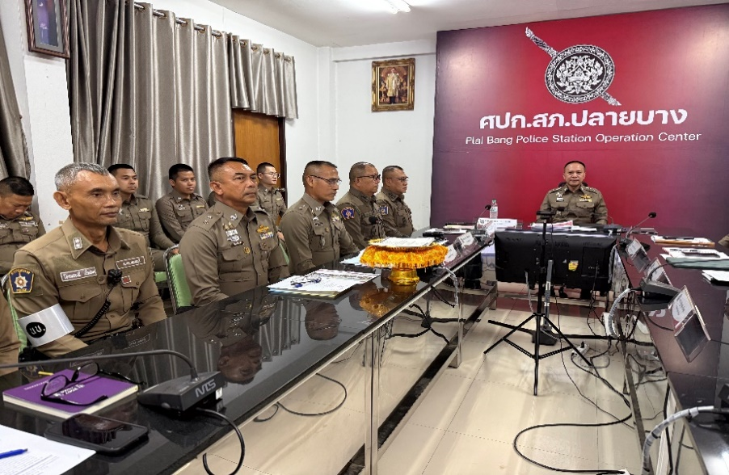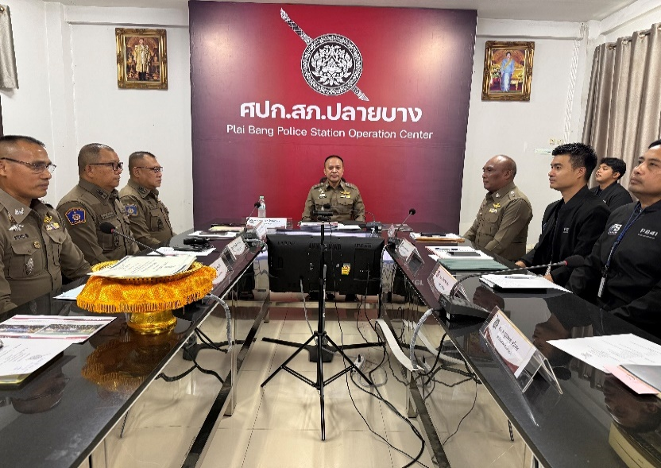

เมื่อวันที่ ๗ พฤษภาคม 2569 เวลา 10.00 น. พ.ต.อ.ภาสกร ไชยทวีวงศ์ ผกก.สภ.ปลายบาง จัดประชุมอบรมชี้แจง เพื่อกำกับ ดูแลระเบียบวินัย ความประพฤติทุกข์สุกของผู้ใต้บังคับบัญชา มาตรการควบคุมและเสริมสร้างความประพฤติและวินัยข้าราชการตำรวจ ตามคำสั่ง ตร.ที่ ๑๒๑๒/๒๕๓๗ ลง ๑ ต.ค.๒๕๓๗ เพื่อให้ผู้ใต้บังคับบัญชาทราบในเรื่องวินัยข้าราชการตำรวจ ให้ปฏิบัติตามกฎหมาย อย่าง เคร่งครัด ไม่ให้เรียกรับทรัพย์สินหรือประโยชน์อื่นใดเพื่อช่วยเหลือผู้กระทำผิดทุกกรณี และชี้แจงประกาศนโยบายของสถานีตำรวจ การต่อต้านการทุจริต (Anti- Corruption Policy) และการไม่รับของขวัญ ของกำนัลหรือประโยชน์อื่นใด (No Gift Policy) จากการปฏิบัติหน้าที่ให้กับข้าราชการจในสังกัด สภ.ปลายบาง ภ.จว.นนทบุรี ณ ห้องประชุม ศปก.สภ.ปลายบา
พ.ต.อ.
(ภาสกร ไชยทวีวงศ์ )
ผกก.สภ.ปลายบาง

